**CURRICULUM ARTISTICO**

*Surina Alina*

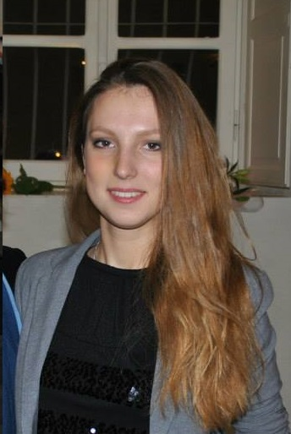

Dati personali :

Nome: Surina Alina

Nata: Ucraina 20.06.1995

Indirizzo: Parma via Marchesi, 35

Telefono: 349 659 11 78

E-mail [surinaalina95@libero.it](mailto:surinaalina95@libero.it)

Studi compiuti:

* 2001-2005: Diploma conseguito presso la Scuola d’Arte n. 103, corso di Decorazione-Ornamentalistica.
* 2008: Corso formativo di disegno a matita presso lo Studio di Carla Bertola. Durata 3 mesi totali.
* 2013: Corso formativo di disegno presso associazione “Babilonia” di Parma: basi del ritratto e fumetto. Durata 2 mesi totali.
* 2009-2014: Diploma conseguito presso Istituto d’Arte Paolo Toschi Parma, corso di Pittura e Decorazione con votazione 86/100. Argomento della Tesina: “Autoritratto e tutti i suoi aspetti teorici”.
* Attualmente frequento Accademia di Belle Arti di Bologna. Corso fumetto e illustrazione.

Esperienze lavorative nel campo artistico:

* 2010-2012: Stage estivo Giocampus Parma. Sezione artistica: esecuzione scenografie, costumi, trucchi per bambini.
* 2013: Concorso di pittura presso associzione Sodales Parma con successiva mostra colettiva dei partecipanti.
* 2013: Concorso di pittura (estemporanea) presso comune di Asola provincia di Mantova sul tema: “Violenza sulle donne e minori”. Risultato *secondo* posto.
* 2013: Partecipazione “Festa di Primavera-Pro Loco Langhirano”; laboratorio artistico.
* 2013 *Novembre*: **Mostra personale** “Animale dentro di noi” presso lo spazio del “TemporaryCaffe” nel centro storico di Parma. Durata 10 giorni.
* 2014: Mostra collettiva, Comune di Salsomaggiore Palazzo dei Congressi. Tema: omaggio all’artista Galileo Chini.
* 2014: Mostra collettiva in Istituto d’arte P. Toschi.
* 2014: Prtecipazione al Parma Etica Festival 2014 con espozizione dei lavori grafico/pittorici.
* 2014: Collaborazione con Ministero dei Beni e delle Attività Culturalu e del Turismo, in occasione di “Notte dei Musei” presso Museo Nazionale di Parma, Palazzo Pilotta.
* Dal 2009: Esecuzione di lavori su commissione private:

-Ritratti personali;

-Fotografie;

-Decorazioni (murales);

-Illustrazioni per tatuaggi;

-Progetti vari.

Competenze e capacità personali:

Lingue: Madrelingua Russo e Ucraino (C2); ottima conoscenza dell’Italiano . scritto e parlato (C1). Livello B1 di Inglese.

Buona conoscenza di uso del computer e di programmi grafici base.

Buone capacità lavorative nel qualsiasi tipo di gruppo di persone, con gli . organizzatori, con i clienti, con i bambini, con tutti tipi di animali.

Esempi dei lavori:

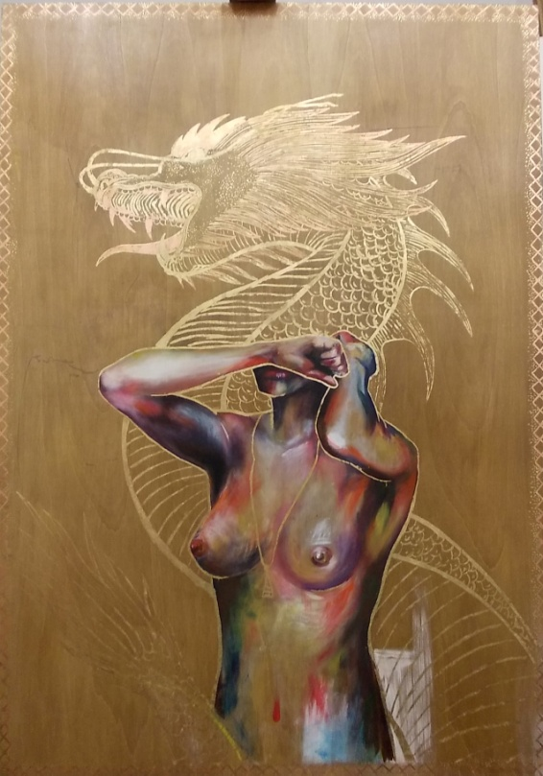 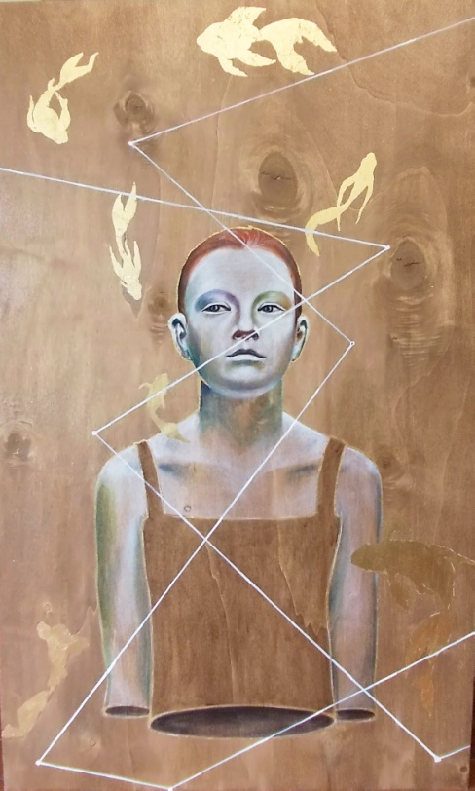

Tecnica mista su tavola. 120x190cm 2014 Tecnica mista su tavola. 100x60 2014

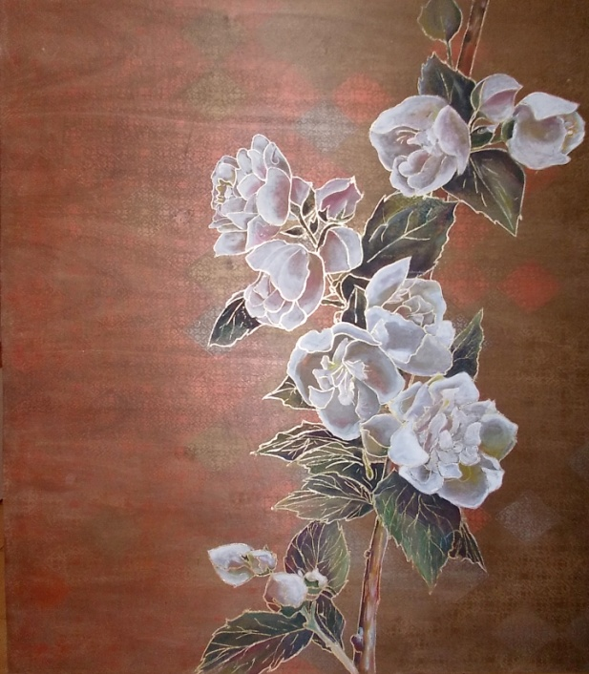 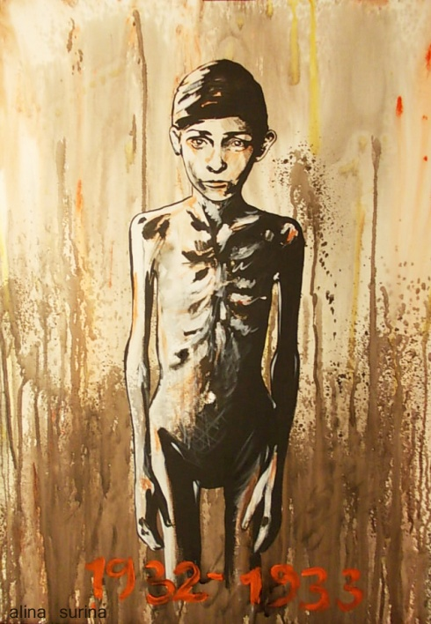

Tecnica mista su tavola. 120x120 cm 2014 Acrilico su tela. 70x50 cm. 2013

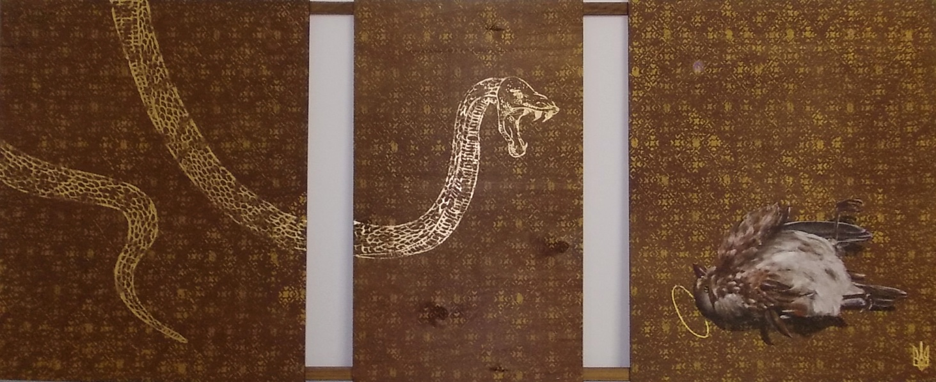

Tecnica mista su tavola. 150cm x 60cm.

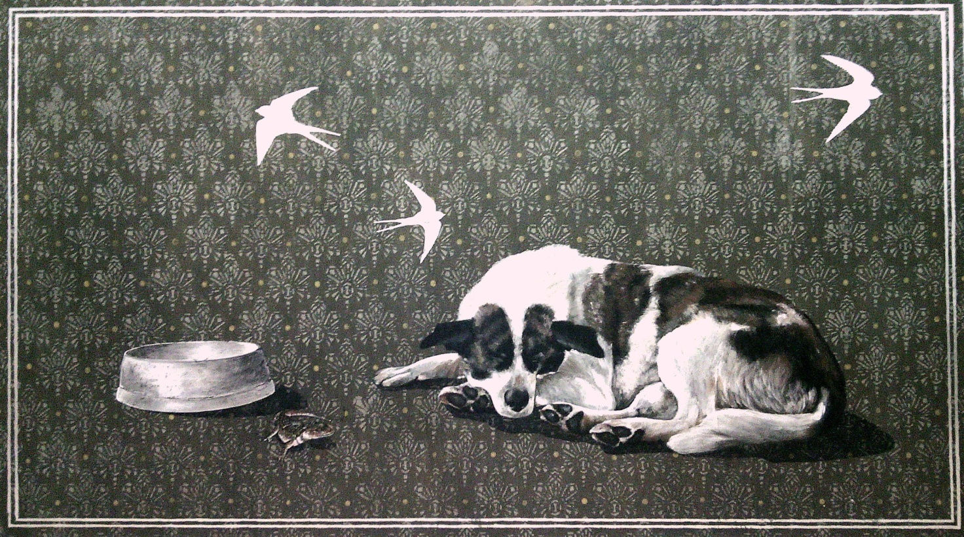

Tecnica mista su tavola. 120 x 70 cm 2014

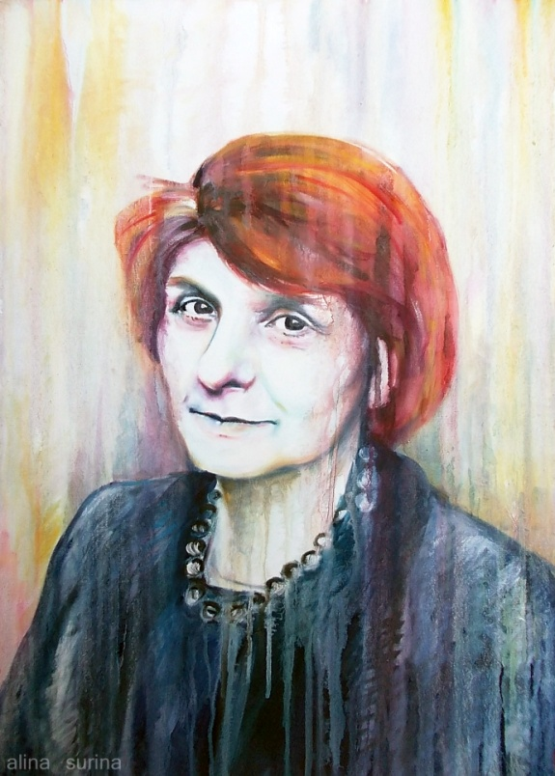 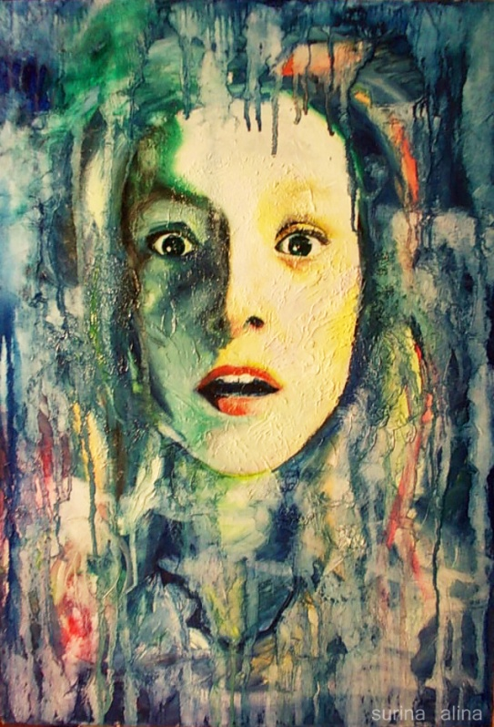

Olio su tela. 70x50 cm. 2013 Olio su tavola. 50x35 cm. 2013

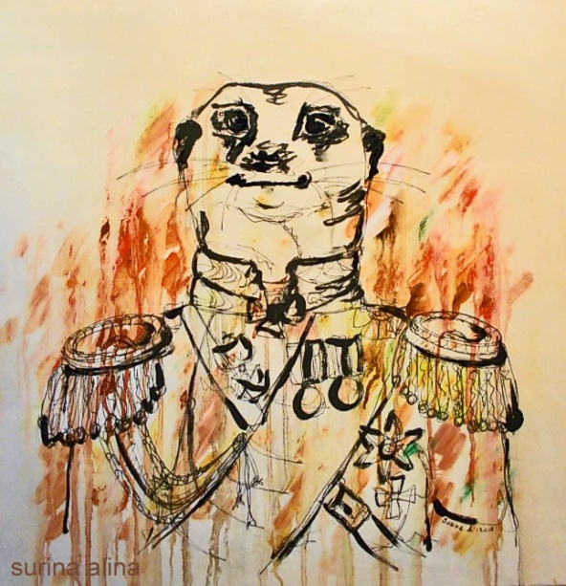 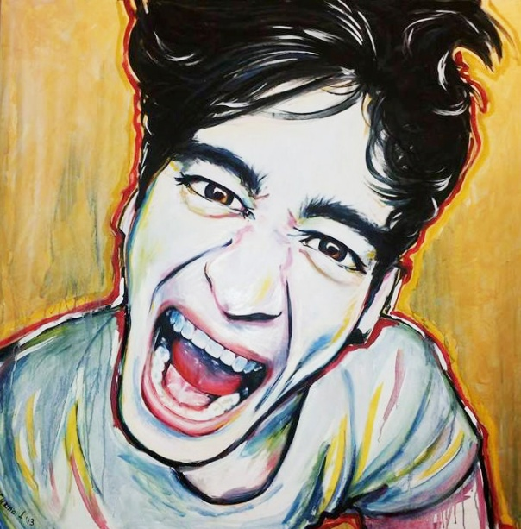

Tecnica mista su tela. 45x45 cm. 2013 Tecnica mista su tela. 100x100 cm. 2013